作者简介：
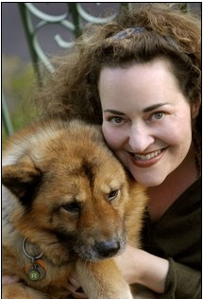
萨曼莎·博格从小就热爱儿童书，卡通，漫画和一只叫做Kermit的青蛙。自大学毕业之后，萨曼莎曾在Rhino Records工作过，在小学里面当过老师，现在是Schloastic出版社的编辑。她为孩子们写了70多本书，最近刚出版的两本是 《玛莎没说对不起》（Martha Doesn't Say
Sorry!)and《玛莎不分享》(Martha Doesn't Share!)

在曼哈顿长岛居住了15年之后，萨曼莎搬到了阳光灿烂的加尼弗尼亚，和两只最最喜爱的狗狗住在一起。她热爱环球旅行，希望走遍世界上每一个地方。她还爱笑，大声地笑，说不定她现在正在笑呢，你听到她的笑声了吗？欢迎浏览作者的个人网站：www.SamanthaBerger.com。


绘者简介：

一年365天，其中有一天是他是圣诞老人，其他364天，他才是Dan Santat。他是迪士尼动画片《替身计划》(The Replacements)的创作者。他为孩子们创作绘本故事，自己也绘制插图。他居住在南加州，和他的妻子，两个孩子，一只兔子，一只猫咪和一只鸟儿居住在一起。

谢谢您的阅读！
请将回馈信息发至：晋西影(Cynthia Jin)
安德鲁﹒纳伯格联合国际有限公司北京代表处
北京市海淀区中关村大街甲59号中国人民大学文化大厦1705室, 邮编：100872
电 话：010-82509406
传 真：010-82504200
Email：Cynthia@nurnberg.com.cn
网 站：Http://www.nurnberg.com.cn

